
Guía 2:
La construcción de las bisectrices de un triángulo y su Incentro.

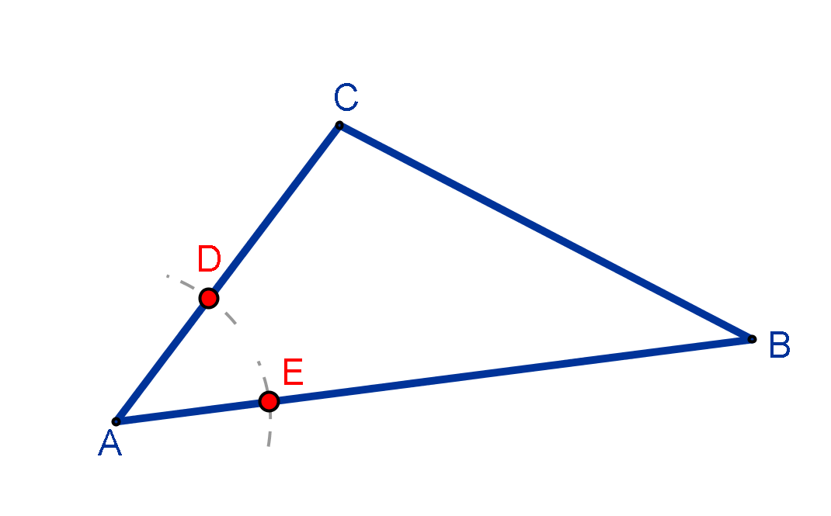  Figura 1 | Construcción de la bisectriz del ángulo en el vértice en A, del triángulo ABC  - Con centro en A y una misma abertura de compás, trace arcos de circunferencia que intersecten a $\overline{\text{AB}}$ y $\overline{\text{AC}}$. Rotule las intersecciones D y E, respectivamente. (figura 1).
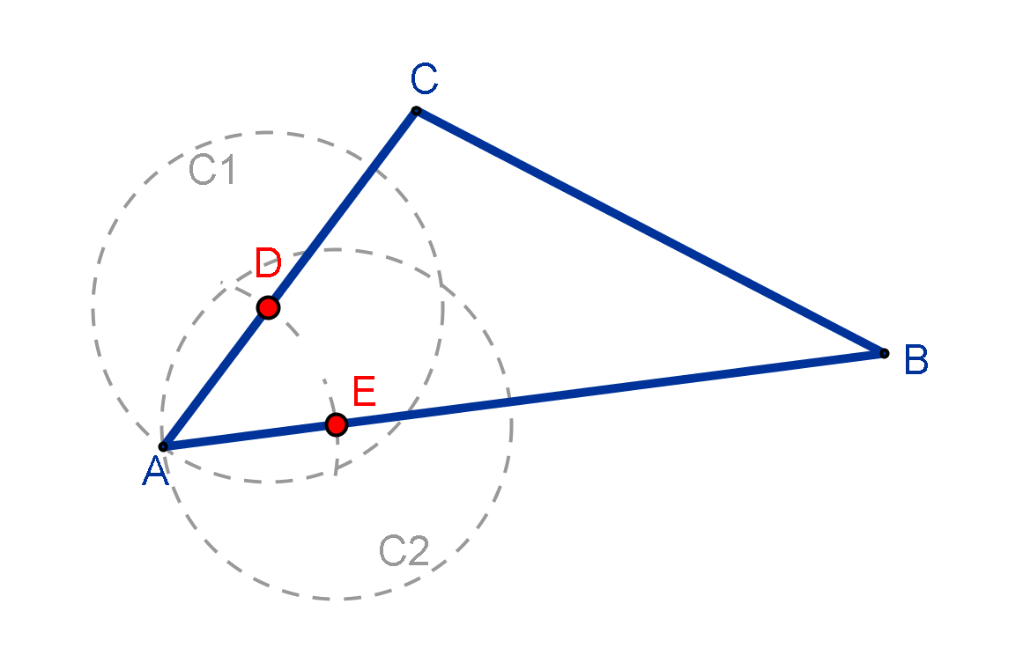  Figura 2 | - Con centro en D y abertura de compás igual a $\overline{\text{DA}}$ trace una circunferencia C1 (Figura 6).  - Con centro en E y abertura de compás igual a $\overline{\text{EA}}$ trace una circunferencia C2 (Figura 2).
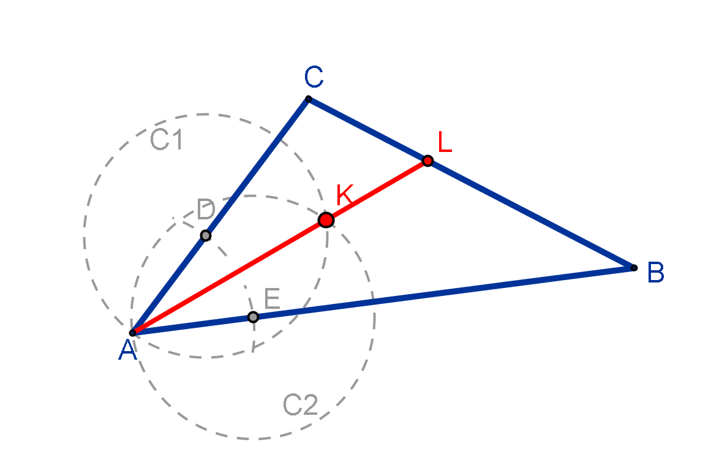  Figura 3 |  | - Rotule los puntos de intersección de las circunferencias C1 y C2, como K y el otro punto coincide con el vértice A del triángulo ABC. (Figura 3)  - Una el punto A y con su lado opuesto y que pase por el punto K. (figura 4).  Ha construido la bisectriz del ángulo en el vértice en A, del triángulo ABC.
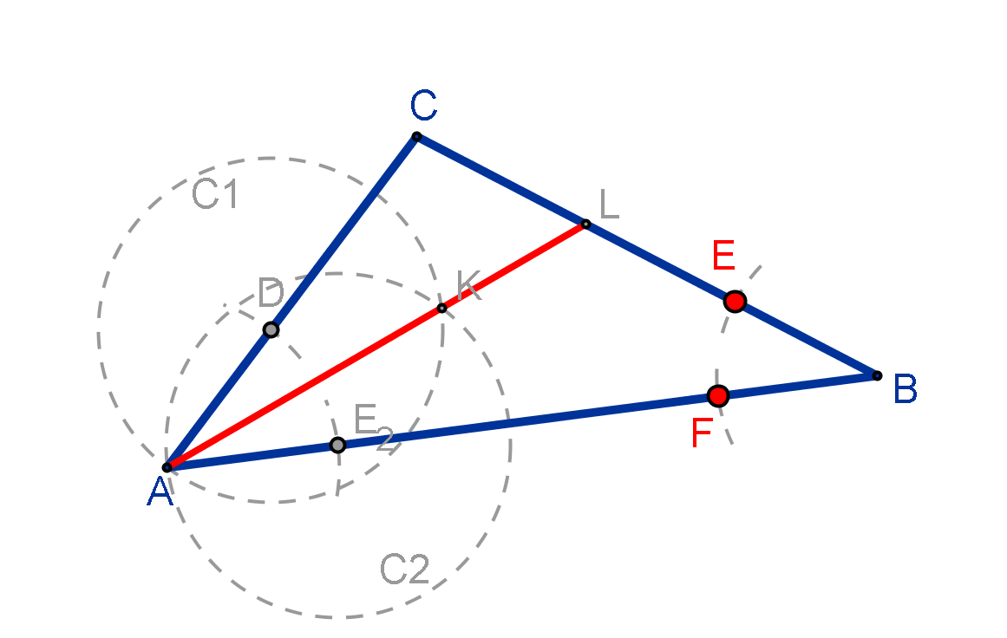  Figura 4 |  | Construcción de la bisectriz del ángulo en el vértice en B, del triángulo ABC.  Utilizando el mismo triangulo ABC.  - Con centro en B y una abertura arbitraria de compás, trace arcos de circunferencia que intersecten a $\overline{\text{BC}}$ y $\overline{\text{BA}}$. Rotule las intersecciones con F y G, respectivamente como lo muestra la figura 8.
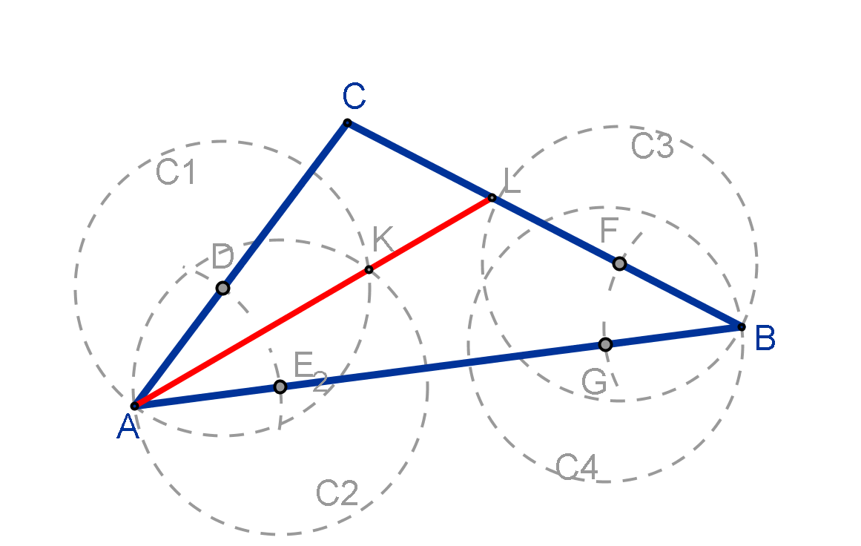  Figura 5 |  | - Con centro en F y abertura de compás igual a $\overline{\text{FB}}$ trace una circunferencia C3 (figura 5).  - Con centro en G y abertura de compás igual a $\overline{\text{GB}}$ trace una circunferencia C4 (figura 6).
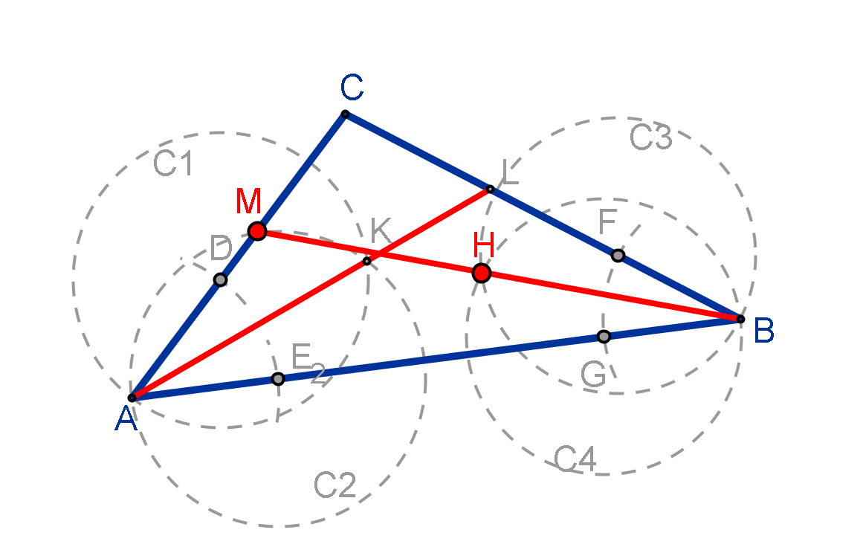  Figura 6 |  | - Rotule los puntos de intersección de las circunferencias C3 y C4, como H y el otro punto es coincidente con el vértice B, del triángulo ABC. (figura 6).  - Una el vértice B y con su lado opuesto y que pase por el punto H. (figura 6).  Ha construido la bisectriz del ángulo en el vértice en B, del triángulo ABC.

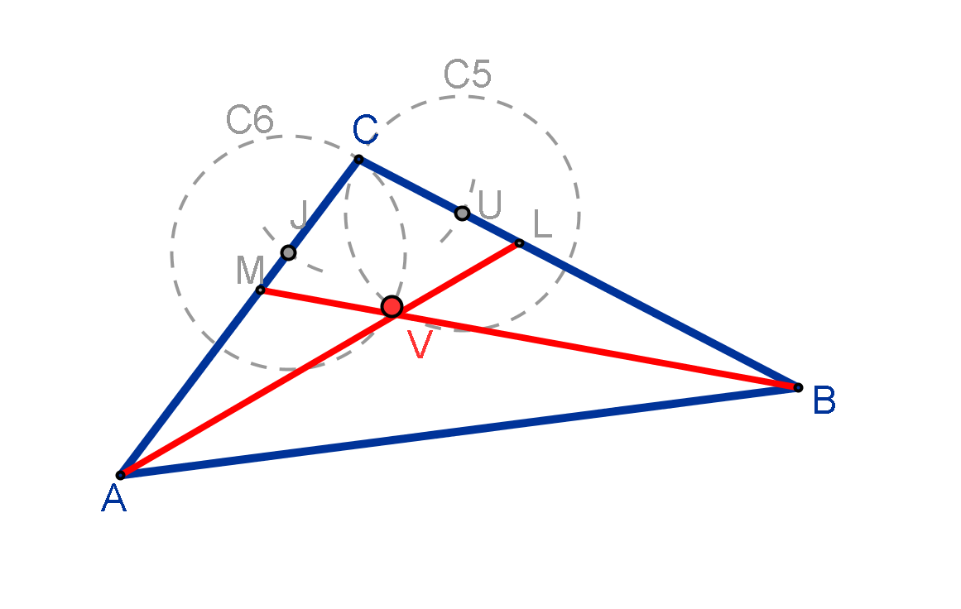  Figura 7 | Construcción de la bisectriz del ángulo en el vértice en C, del triángulo ABC.  - Con centro en U y abertura de compás igual a $\overline{\text{UC}}$ trace una circunferencia C5 (figura 7).  - Con centro en J y abertura de compás igual a $\overline{\text{JC}}$ trace una circunferencia C6 (figura 7).  - Rotule los puntos de intersección de las circunferencias C5 y C6, como V y el otro punto coincide con el vértice C, del triángulo ABC. (figura 7).
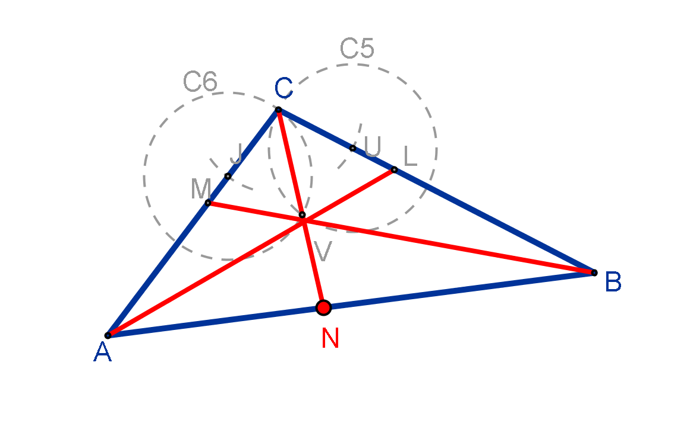  Figura 8 | - Una el vértice C con su lado opuesto y que pase por el punto V, formando el segmento $\overline{\text{CN}}$ (figura 8).  De esta manera ha construido la bisectriz del ángulo del vértice C, del triángulo ABC.
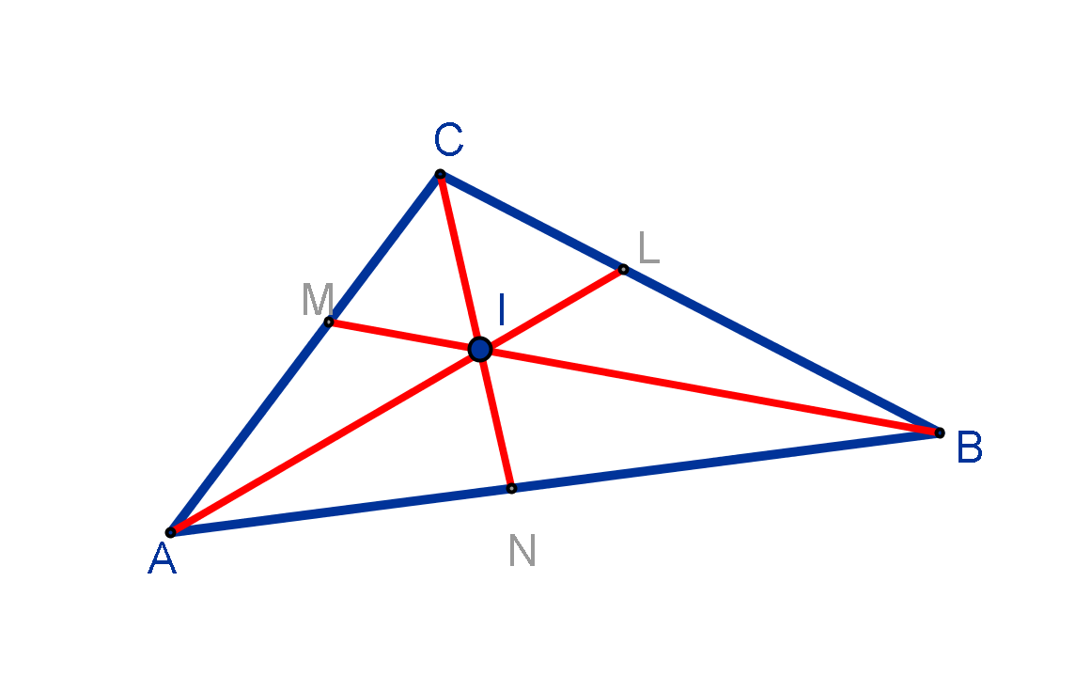  Figura 9 | - Denote como I, el punto de intersección donde concurren las tres bisectrices. (Figura 9)  De esta manera ha determinando el incentro del triángulo ABC.

A continuación, haga usted la construcción de las bisectrices.

